كراسة فعاليات الانتماء لاجيال-اعدادي ثانوي

فهرس الكراسة

اجيال تمثلني ....................................................................3
فعالية الانتماء أساس الشعور بالذات ..................................7
انا اجيالي انا مواطن فعال....................................................11
انا افعل ما اؤمن به .............................................................15
بلوزة عالاكتاف رمز على الظهر ..............................................18
ما هي وظيفة حركة الشبيبة ..................................................22
اجيال امنا ...........................................................................26

. أجيال تمثلني

الأهداف:
• ان يتعرف الافراد الاجياليين عن قرب على مشاريع اجيال
• تمكين الافراد الاجياليين من الاستفسارات حول التركيبة الأجيالية

\
المواد اللازمة :
- طباعة ملحق 1 نسخة فقط
- حاسوب وجهاز عرض

\
المدة الزمنية:
90 دقيقة

\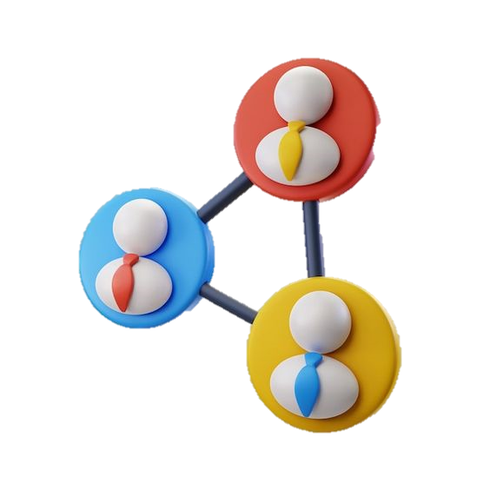
الفئة المستهدفة:
12-18

תקציר מפגש
ملاحظات للمُركز: قبل بدء الفعالية حضر....
- المرحلة الاولى:
يقوم المرشد ببقص المشاريع الاجيالية وتوزيعها على افراد المجموعة من ملحق 1 (يجب تقسيم المجموعة حسب عدد المشاريع).
يتلقى كل فرد مشروع من المذكور ادناه والموجود في الملحق ويحاول ان يقوم بتمثيل صامت للمشروع لباقي اصدقائه في المجموعة. بعد ان يقوم المشتركين في تخمين المشروع المطروح بالتمثيل يقوم المرشد بشرح بكلمات قصيرة عن كل مشروع.
- المرحلة الثانية:
يجلس الافراد في دائرة ويقوم المركز بسؤالهم:
- ما هو أكثر مشروع احببتموه؟
- ما هو أكثر مشروع يسبب التخوف؟
- اذكر مشروع اردت ان يتواجد في اجيال ولم يُذكر (مفضل ان يسجل المرشد على ورقة جانبية)

- المرحلة الثالثة:
يقوم المركز بعرض بعض من الفيديوهات والصور من المشاريع المذكورة:
https://www.youtube.com/watch?v=IYuv5_couc0
مخيم سحر الصحراء- حركة شبيبة اجيال
https://www.youtube.com/watch?v=M9RIAqLjOhQ
حركة شبيبة اجيال فرع قلنسوة تشترك بأعداد مائدة افطار رمضانيه
https://www.youtube.com/watch?v=47mJTomJrTI
أجيال_ مخيم القادة
https://www.youtube.com/watch?v=fHTyG3MvGBE&list=PL5e-pwpkvJBQ34p7kfUnjJq2JrInDB7qm
اجيال سحر الصحراء
https://www.facebook.com/AjyalDream/
اجيال نحلم ونحقق بيت التربية اللامنهجية

. ملحق 1

يوم كيف | مسيرة العيد
يوم الام | تبادل بعثات
مدرسة السلام-اليونان | تحضير طعام في المخيم
الحملة الانتخابية | تطوع
الاول من ايار | ارشاد مجموعة
سمينار | امسية تربوية
دورة ارشاد | مخيم التحديات
مرشد صغير | مخيم القادة
ورشة عمل | يوم الارض
محاضرات | رحلة
رمز اجيال | بلوزة اجيال

. فعالية الانتماء أساس الشعور بالذات

الأهداف:
- تعريف شبيبة اجيال على معنى الهوية الجماعية.
- ما هي مركبات الهوية الجماعية وما هو تأثيرها على الهوية الفردية.
- متى تكون الهوية الجماعية ايجابية ومتى تكون سلبية؟

\
المواد اللازمة :
طباعة ملحق 1 حسب عدد افراد المجموعة

\
المدة الزمنية:
60 دقيقة

\
الفئة المستهدفة:
12-18

תקציר מפגש
- المرحلة الاولى:
يقوم المركز بقراءة وشرح تعريف الهوية الجماعية باختصار:
"الهوية الجمعية ( وطنية أو قومية) تدلّ على ميزات مشتركة أساسية لمجموعة من البشر، تميّزهم عن مجموعات أخرى. أفراد المجموعة يتشابهون بالميزات الأساسية التي كوّنتهم كمجموعة، وربما يختلفون في عناصر أخرى لكنها لا تؤثر على كونهم مجموعة (مثال تحتن في أجيال). فما يجمع الشعب الهندي مثلاً هو وجودهم في وطن واحد ولهم تاريخ طويل مشترك، وفي العصر الحديث لهم أيضاً دولة واحدة ومواطنة واحدة، كل هذا يجعل منهم شعباً هندياً متمايزاً رغم أنهم يختلفون فيما بينهم في الأديان واللغات وأمور أخرى.
العناصر التي يمكنها بلورة هوية جمعية هي كثيرة، أهمها اشتراك الشعب أو المجموعة في: الأرض، اللغة، التاريخ، الحضارة، الثقافة، الطموح وغيرها."
سؤال للنقاش:
• هل الانـتماء إلى ( المجموعة/ الأسرة/ العائلة/ المنظمة/ المجتمع ) يفرض علينا سلوكا موحـَّـدا؟ لماذا؟
• ماذا برأيكم يساعدنا كشبيبة في اجيال في تكوين هوية جماعية سويا؟ ما هي الامور التي تساعد في ان يتعرف علينا الاشخاص غير المنتسبين لحركتنا ؟ - بلوزة اجيال – الشعار..

- المرحلة الثانية:
يقوم المرشد بتقسيم المجموعة الى مجموعات صغيرة مكونة من 5 الى 6 افراد في كل مجموعة
المهمة هي ان يقوم افراد المجموعة بتحضير قائمة بالامور المشتركة بين جميع افراد المجموعة عن طريق: هوايات, لون شعر, عيون, لباس, انتماء اجتماعي.
على كل مجموعة ان تعرض القائمة التي قامت بكتابتها، والمجموعة التي وجدت العدد الأكبر من الأشياء المشتركة تكون المجموعة الرابحة.
نقاش في المجموعة:
- كيف تعرف هويتك الجماعية؟ يقوم المرشد بكتابة الهويات المختلفة على اللوح (عربي، فلسطيني، إسرائيلي، مسلم، مسيحي، درزي، شرقي،الخ)
- ما هي أهم المركبات في هويتك الجماعية ؟ لماذا؟
- متى أصبحت واعيا لهويتك الجماعية؟
- هل هنالك مركبات في هويتك الجمعية او عناصر متناقضة او متصارعة؟ ما هي ولماذا؟
- هل هنالك حالة صراع بين هويتك الشخصية وهويتك الجماعية؟ لماذا؟ من أين ينبع هذا الصراع؟
- ما هي الأمور الايجابية التي توفرها لك هويتك الجماعية؟ (الشعور بالانتماء، الدعم من قبل مجموعة الانتماء، المساعدة) أعط أمثلة
- ما هي الأمور السلبية التي من الممكن ان تنبع عن الهوية الجماعية؟ (التعصب للمجموعة، العنصرية ضد مجموعات أخرى، تفضيل مجموعة الانتماء) أعط أمثلة
- ما رأيك في المثل القائل : "انصر أخاك ظالما أو مظلوما". عن اي توجه يعبر؟ (العائلية، التحيز للجماعة او لمجموعة الانتماء، الطائفية) ما هو رأيك في هذا التوجه؟
- هل يمكننا أن نغير هذا التوجه في مجتمعنا العربي؟ كيف؟
- اذا كانت هويتك الشخصية لا تتوافق مع الهوية الجماعية كيف تتعامل مع الامر؟

- المرحلة الثالثة:
يقوم المرشد بتوزيع الملحق 1 على جميع افراد المجموعة ومن ثم ادارة حوار ونقاش حول النص المعروض بمساعدة النقاط التالية:

أسئلة للنقاش:
- من هو إميل حبيبي؟ ماذا تعرفون عنه؟
" إميل حبيبي هو أديب وصحافي وسياسي فلسطيني من الفلسطينيين في إسرائيل. ولد في حيفا في 29 آب (أغسطس) 1921 حيث ترعرع وعاش حتى عام 1956 حين انتقل للسكن في الناصرة حيث مكث حتى وفاته. في 2 مايو/أيار 1996 تفرغ للعمل السياسي في إطار الحزب الشيوعي الفلسطيني وكان من مؤسسي عصبة التحرر الوطني في فلسطين عام 1945. بعد قيام دولة إسرائيل نشط في إعادة الوحدة للشيوعيين في إطار الحزب الشيوعي الإسرائيلي الذي كان أحد ممثليه في الكنيست (البرلمان الإسرائيلي) بين 1952 و1972 عندما استقال من منصبه البرلماني للتفرغ للعمل الأدبي والصحافي.

- أين تقع الطنطورة؟ ماذا تعرفون عن هذه البلدة؟ ماذا حدث عام 1948 في قرية الطنطورة؟
الطنطورة قرية فلسطينية تقع الي الجنوب من مدينة حيفا، وتبعد عنها 24 كم وترتفع 5 مترا عن سطح البحر،
أكد عدد من المؤرخين العرب واليهود أن مجزرة الطنطورة تعتبر أبشع المجازر التي ارتكبتها الصهيونية في فلسطين والبالغة نحو ثمانين مجزرة. كانت وحدة ألكسندروني في الجيش الإسرائيلي قد اقترفت في 23 مايو 1948 المجزرة بحق أهالي قرية الطنطورة قضاء حيفا غداة احتلالها، وقامت بتهجير السكان للضفة الغربية والأردن وسوريا والعراق ولبنان.ويشير المؤرخ مصطفى كبها إلى أن الجيش الإسرائيلي اختار الهجوم على قرية الطنطورة -التي بلغ عدد سكانها 1500 نسمة- كونها الخاصرة الأضعف ضمن المنطقة الجنوبية لحيفا، بسبب موقعها على ساحل البحر المتوسط ولكونها سهلة الاحتلال بعكس سائر القرى المجاورة على قمم جبل الكرمل. وأشار كبها إلى أن الجيش الإسرائيلي استهدف القرية في ليلة الـ22 من مايو/أيار بقصفها من البحر قبل مداهمتها من جهة الشرق في نفس الليلة. اختار جيش الاحتلال الطنطورة بالذات لا لسهولة مهاجمتها فحسب بل لكونها مرفأ كان يصل منه السلاح للفلسطينيين. وقال "تركت المجزرة في الطنطورة أثرا بالغا على الفلسطينيين في القرى المجاورة ومهدت لتهجيرهم".

- ما ماهية المحادثة التي تدور بين إميل حبيبي والطفل اليهودي بحسب رأيكم؟ عن ماذا تعبر هذه المحادثة؟

. ملحق 1 الطنطورة- اميل حبيبي

"كنت اذهب إلى شاطئ الطنطورة وقد أصبح عامرا بالمستحمين. فاقعد قعدة ولاء على صخرته في لسان البحر. وأرسل خيطي وأناديه في قلبي أن يرد علي. فإذا بطفل يهودي وقد قعد إلى جانبي دون أن ألحظه وقد يفاجئني بالسؤال: بأية لغة تتكلم، يا عماه؟
بالعربية
مع من؟
مع السمك
والسمك، هل يفهم اللغة العربية، فقط؟
السمك الكبير، العجوز، الذي كان هنا حين كان العرب هنا
والسمك الصغير، هل يفهم العبرية؟
يفهم العبرية والعربية وكل اللغات. ان البحار واسعة ومتصلة. ليس لها حدود وتتسع لكل السمك.
يا الهي
فيناديه والده. فيخف اليه. فأسمعهما يتحدثان. فأهش فيهما وأبش. فيحسبني الطفل سيدنا سليمان. ويشيران نحوي. فيبتسم والده. فيمران قريبا. فأكبر في عينيه حتى يصر على البقاء معي. فأعطيه من صيدي سمكة صغيرة. فيحدثها فلا تتكلم. فأقول له: انها لا تزال صغيرة. فيرمي بها إلى البحر كي تكبر وتتعلم النطق. فأقول في نفسي لو بقي الناس أطفالا لما كبر ولاء ولا ضاع. ألم يكن الرجل الكبير، في يوم من الأيام، طفلا صغيرا؟"

. انا أجيالي، انا مواطن فعّال

الأهداف:
- ان يتعرف الافراد الاجياليين عن قرب على مشاريع اجيال
- ان يعي الافراد والمرشدين اهمية الاحتجاجات
- تطوير الرؤيا الناقدة لدى المرشدين الشباب

\المواد اللازمة :
برستول، قرطاسيات, شاشة لعرض الفيديو, صمغ, مقصات. ملحق 1 بعدد الافراد، ملحق 2 نسخة واحدة.

\
المدة الزمنية:
90 دقيقة

\
الفئة المستهدفة:
15-18

תקציר מפגש
- المرحلة الاولى:
تعريف الوقفة الاحتجاجية:
الوقفة الاحتجاجية هي تعبير عن الرأي مجموعاً بضغط من أجل تحقيق مطلب للمواطن، كما أنها تتطلب تنظيماً وتحديداً للأولويات، وتلك من السمات المهم تواجدها في أي مجتمع.

اسئلة افتتاحية:
• لماذا برأيكم تقوم الوقفات الاحتجاجية؟
• هل ترى بالوقفات الاحتجاجية كوسيلة لتتغير؟
• اي فئات مجتمعية تقوم بالمشاركة في الوقفات؟
• هل الوقفات الاحتجاجية هي شرعية؟ (حق التعبير عن الرأي)
• حسب رأيكم، لمن يتوجه الشعب في مطالبه؟
• هل شاركت في مظاهرات او وقفات احتجاجية سابقة؟
• لماذا تعتقد ان من المهم ان نمثل مواقفنا واعتراضاتنا كحركة شبيبة في الوقفات الاحتجاجية؟
- المرحلة الثانية:
يقوم المرشد بتوزيع الملحق 1 وعلى كل فرد ان يملأ الاهميات للمشاركة في الوقفات الاحتجاجية.
مثال: شباب مؤثر، صوت مسموع، عنصر فعال، نشر الوعي.
يقوم المرشد بإحضار برستول كبير، يقوم بالكتابة " نحن أجياليون, نحن مع التغيير" ويقوم كل فرد بقص الاهميات التي سجلها لنفسه في الملحق وتلصيق جميع الاهميات التابعة لجميع الافراد على البرستول.

- المرحلة الثالثة:
يقوم المرشد بعرض الفيديو التالي واختيار الترجمة للعربية في أسفل الفيديو.
https://www.youtube.com/watch?v=c_g1BMVFcuw
" How to turn protest into powerful change -Eric Li"
يقسم المرشد المجموعة الكبيرة الى مجموعات صغيرة، على كل مجموعة ان تحدد لها موضوع تتفق عليه وان تختاره كموضوع للاحتجاج مع توضيح الاسباب لماذا تم الاختيار وايضا التوضيح كيف بشان الوقفات الاحتجاجية ان تقوم بتغيير ولو بسيط في الموضوع المطروح. على مندوب من كل مجموعة عرض الموضوع المطروح على باقي المجموعات.

. ملحق 1
هؤلاء نحن الأجياليون

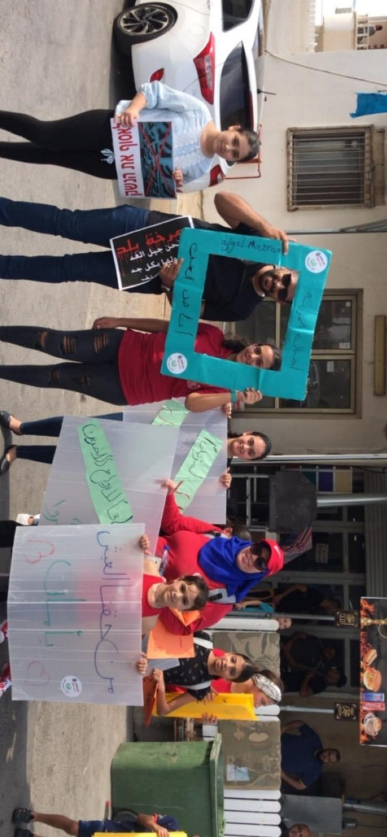

ولسنا هؤلاء

شبيبة اجيال هم عنصر فعال في المجتمع ويسعون لأحداث التغيير

. أن أفعل ما أؤمن به

الأهداف:
- ان يتعرف الأفراد الأجياليون اهداف حركة اجيال ويؤمنون بها.
- توضيح القيم الانسانية التي تعمل عليها اجيال.
- التعمق أكثر بكيفية تطبيق ما أؤمن به.

\
المواد اللازمة :
1.ملحق اهداف اجيال
2. اوراق، اقلام توش
3. بطاقات فارغة

\
المدة الزمنية:
90 دقيقة

\
الفئة المستهدفة:
9-18

תקציר מפגש
- المرحلة الاولى:
يبدأ المرشد بشرح الفعالية بحيث انه يعرض اهداف اجيال والتي لها صلة مباشرة وغير مباشرة مع الحدث (مخيم اللاجئين)، كعمل انساني من الدرجة الاولى.
هذه الفعالية نتطرق للنقاش في عدة مواضيع مثل:
- التعرف على اهداف اجيال
- تذويت الاهداف والقيم التي نؤمن بها وتحقيقها على ارض الواقعبعد الشرح واعطاء مقدمة قصيرة لأهداف اجيال وكذلك بعثة اليونان الانسانية، يقوم المرشد بتوزيع بطاقات كتب عليها اهداف اجيال كحركة شبيبة، يقسم المرشد المجموعة الى مجموعات صغيرة ولكل مجموعة يتم توزيع هدفين لأجيال.
وعلى المجموعة المصغرة ان تكتب وترسم على برستول:
- ماذا تعني له هذه الاهداف.
- ان يتحدث عن هدف له صلة بمشروع بعثة اليونان للاجئين.
- شيء ما اود ان اعرف عنه أكثر عن علاقة اجيال بالبعثة.

- المرحلة الثانية:
عمل في مجموعات، يقوم المرشد بتقسيم المجموعة الى مجموعات صغيرة، بعد ان يتم عرض المنتوج في المرحلة الاولى من الفعالية، يطرح المرشد سؤال للنقاش داخل كل مجموعة، وعلى المجموعات اخذ وقت للإجابة عن السؤال من منظور انهم ابناء شبيبة مسؤول ومبادر لتحسين ظروف اللاجئين، عرض المنتوج في المجموعة الام.
- ما هي الرسالة من وراء عمل شبيبة اجيال لإنجاح مشروع البعثة الانسانية في اليونان، ماذا يضيف لي كعضو في شبيبة اجيال العمل في هذا المشروع؟
- عملنا في مشروع انساني للاجئين من دول الشرق الاوسط في اليونان، ما هي تأثيراته وانعكاساته على اللاجئين داخل المخيم؟
- كيف لعمل انساني ولو كان عمل بسيط ان يؤثر على الاخرين (اللاجئين)؟
- لماذا تعمل اجيال على دعم اللاجئين في اليونان وما هي العبرة من وراء ذلك، ومن الجدير بالذكر ان اجيال تعمل ايضا على مستوى البلاد، تواجدنا في قرية ام الحيران التي هدمت في الاشهر الاخيرة وقدمنا الدعم المادي والمعنوي للسكان، وخصوصا الاطفال.
- اللاجئين في المخيم يفتقدون ابسط مركبات الحياة، ما برأيك أكثر اهمية الدعم المادي ام الدعم المعنوي؟

ملاحظة للمُركز: على المركز ان يدير نقاش حول قضية انسانية بحته ويتطرق بها للعمل الانساني التطوعي ومدى تأثيره على المجتمع، وما هو دور شبيبة اجيال في تنمية روح التطوع والعطاء وتطبيقها على ارض الواقع.
بالإضافة الى تسليط الضوء على مبادئ اجيال واهدافها، وأننا نعمل في شبيبة اجيال على تطبيق كل ما نؤمن به من مبادئ.

. ملحق 1

1. زيادة الوعي عند الشباب حول الوضع الذي يعيشه السكان وتنمية الهوية العربية الفلسطينية للسكان العرب في إسرائيل.
2. تنمية صفات أساسية كالمبادرة، المشاركة، تحمل المسؤولية وقيادة من أجل.
3. التغيير والتطوير، على مستويات ومجالات الحياة المختلفة.
4. تنمي وتبني وتصقل شخصية القادة الشاب.
5. تنمية مفهوم الهويات الجماعية.
6. ترسيخ القيم والعدالة الاجتماعية ونمط الحياة الديمقراطي.
7. التعاون المشترك والاحترام المتبادل.
8. تنمية قيادة شابة تنادي بالسلام والإنسانية وتآخي الشعوب والاشتراكية.
9. تعزيز المساواة للمرأة العربية ومكانتها في المجتمع.
10. الأخوة والكفاح ضد التعصب العنصري.
11. التطوع في المجتمع.
12. تعزيز التعليم وتشجيع روح المبادرة والتعليم

. فعالية بلوزة عالأكتاف، رمز على الظهر

الأهداف:
- ان يتعرف الأفراد الأجياليون على فهم معنى تركيبة رمز أجيال
- توضيح معنى ومفهوم البلوزة الأجيالية.
- المساواة بين جميع أفراد المجموعة بالبلوزة الأجيالية.

\
المواد اللازمة :
طباعة ملحق 1 بعدد افراد المجموعة , ملحق 2 و 3 مرة واحدة فقط.

\
المدة الزمنية:
45 دقيقة

\
الفئة المستهدفة:
12-18

תקציר מפגש
ملاحظات للمُركز: قبل بدء الفعالية حضر....
- المرحلة الاولى:
في أجيال نعتمد اللون الأحمر في الجارزات, لون التعاون, الاشتراكية والعمل الجماعي. في أجيال نرتدي جميعنا هذه الجارزة، كي نشعر جميعا ببيتنا الأجيالي الذي يحتضننا، في أجيال، جميعنا متساويون، متشابهون وأيضا مختلفون.
وجه افراد المجموعة لتعبة ملحق 1 خلال عرضك لملحق 2. خلال العشر دقائق القادمة.
ومن ثم اشرح لهم ماذا يعني الرمز من ملحق 3.

. شعار اجيال

ترمز الشجرة الى:
___________________________________________________________________
___________________________________________________________________
___________________________________________________________________

ترمز أوراق الشجر الى: ___________________________________________________________________
___________________________________________________________________
___________________________________________________________________

لماذا برأيكم مهم ان نأتي الى اللقاءات بجارزة اجيال؟ ___________________________________________________________________
___________________________________________________________________
___________________________________________________________________

يرمز اللون الأحمر إلى: ___________________________________________________________________
___________________________________________________________________
___________________________________________________________________

. ملحق 2

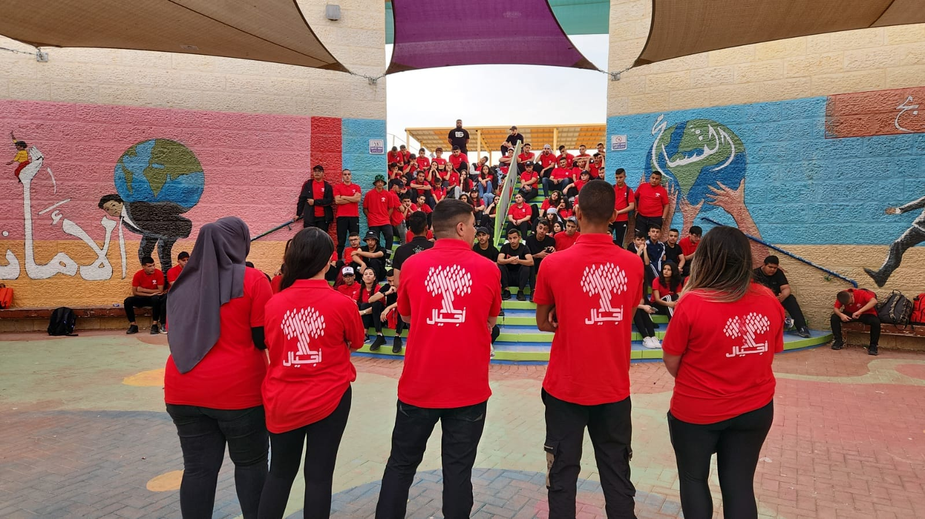
. ملحق 3

- اللون الأحمر: يرمز اللون الأحمر إلى الاشتراكية، الديموقراطية والعمل الجماعي.
- اوراق الشجرة ترمز:
وراق صغير-ابتدائي
اوراق متوسطة-اعدادي
اوراق كبيرة -ثانوي
التنوع باحجام والوان اوراق الشجر يرمز لتقبل الاختلاف بحركة شبيبة اجيال التي تحتوي على التعددية الثقافية والجندرية
- ترمز الشجرة الى السلام والحكمة والخصوبة والازدهار والخلود.
- جذع الشجرة هو جذورنا المتأصله بالارض وهي ارث ثقافي عربي ويرمز الجذع لسنابل ودروب والخريجين.
- أجيال: اختيار الاسم نابع من استمرارية العمل الجماهيري والتربوي من جيل إلى جيل ولأننا نعمل ونصبوا لجيل يؤمن بالقيم الإنسانية لخلق بيئة أفضل في مجتمعنا. فاجيال تجمع ما بين اوراق الشجر التي ترمز الى فروع الحركة وجذر الشجرة لذي يرمز لسنابل ولدروب التي تضم داخلها جميع العائلة الاجيالية.

. فعالية ما هي وظيفة حركة الشبيبة

الأهداف:
- ان يتعرف الأفراد الأجياليون على أهمية وظيفة حركات الشبيبة
- ان يتعرف الأفراد الأجياليون على حركة ومبادئ حركة الشبيبة اجيال

المواد اللازمة :
ملحق1 وملحق 2 نسخة واحدة)أقلام طوش، برستول، أقلام حبر.

\
المدة الزمنية:
45 دقيقة

\
الفئة المستهدفة:
15-18

תקציר מפגש
- المرحلة الاولى:
يقوم المرشد بافتتاح الموضوع وعرضه:
في هذا الورشة سوف نتحدث عن أهمية حركات الشبيبة بالمجتمع العربي، بداية هيا نشارك ماذا يعني لكم حركة شبيبة.
يرسم المرشد شمس الأفكار على اللوح وعلى كل مشترك ان يشارك ماذا يعني له المصطلح حركة شبيبة

- المرحلة الثانية:
ماذا تعني لي اجيال ؟
يقوم المرشد بفتح النقاش مع افراد المجموعة حول انضمامهم الى حركة الشبيبة أجيال. يعرض المرشد الملحق 1 امام الطلاب كي يساعدهم على اختيار اتجاه الذي بسببه قاموا بالانضمام الى أجيال. ممكن ان يختار الفرد سببا غير مسجل في الملحق.
- المرحلة الثالثة:
ما هي وظيفة حركة شبيبة اجيال ؟
يفتتح المرشد المرحلة التالية بهذا السؤال في تحدي مشوق: (ممكن استعمال طريقة التصويت او التقريب)
كم هو عدد أبناء الشبيبة في المجتمع العربي ببلادنا بالتقريب؟
- 230,000
- 186,000
- 605,000
- 735,000- هذه الإجابة الصحيحة، نسبة أبناء الشبيبة العرب حول 24.4%.
يقوم المرشد بإدارة نقاش حول النقاط التالية:
- بماذا يقضي افراد الشبيبة العرب أوقات فراغهم؟
- هل هنالك فرق في قضاء أوقات فراغ الشباب للشابات؟
- كيف يؤثر وفت الفراغ على وضع وحال مجتمعنا العربي؟
يقوم المرشد بتقسيم المجموعة الى 4 -5 مجموعات صغيرة ويقوم بتوزيع الملحق 2.
المهمة: لديكم قائمة من الإمكانيات لملئ وقت الفراغ، اذا كان لديكم 100 نقطة كيف تقسمون النقاط بين جميع الإمكانيات؟ * يجب استغلال جميع النقاط ال 100. (الأشد أهمية تتلقى أكثر عدد نقاط والاقل تتلقى اقل عدد نقاط)
ومن ثم على المجموعات مناقشة التقسيم والتنقيط لكل إمكانية في الملحق بمشاركة جماعية والمقارنة بين المجموعات.
يوضح المرشد ان ليس هنالك صحيح ام خطأ انما الإجابات تعتمد على النظرة التربوية للمجموعة.

. ملحق 1

لا اعلم لماذا انضممت | تضييع وقت
اهلي اجبروني على ذلك | انضممت بسبب أصدقائي
كي اتعرف على اشخاص اخرين | انضممت كي أكون مؤثرا في بلدي وبيئتي
كي اتسلى | للتطوع وافادة المجتمع
كي العب | كي املئ وقت فراغي

. ملحق 2

الامكانية | النقاط
رياضة
دراسة
قراءة عامة
عزف على اله موسيقية
كتابة
ممارسة الهوايات
الاعتناء بالبشرة
الجلوس مع الأصدقاء او الصديقات
الجلوس مع العائلة
قضاء الوقت وحيد/ة
لتبضع
رحلات خارجية
حاسوب
مكالمات هاتفية
حفلات
مركز جماهيري او حركة شبيبة
مساعدة بالمنزل
تطوع شخصي
مجموع | 100

. أجيال امنا

الأهداف:
- ان يتعرف الأفراد الأجياليون على معنى حركة شبيبة أجيال في حياة افراد حركة الشبيبة.
- ان يتحدث الأفراد الأجياليون عن مشاعرهم تجاه حركة شبيبة اجيال

\
المواد اللازمة :
برستول، أقلام، أوراق بيضاء

\
المدة الزمنية:
45 دقيقة

\
الفئة المستهدفة:
12-18

תקציר מפגש
- المرحلة الاولى:
يشرح المرشد ان حركة شبيبة أجيال حاضنة لجميع افرادها في 35 فرع من الشمال حتى الجنوب.
يقوم المرشد بمشاركة الافراد بالنص التالي:
" لو ان حركة شبيبة أجيال تجسدت بصورة ام او صديقة او اب لكل منا، ماذا حسب رأيكم سيجعلها فخورة بنا كأفراد؟ ما هي الصفات التي علينا التحلي بها في المساق القادم مع اصدقاءنا الاجياليون من كل مكان اخر ؟ "
يقوم المرشد بتقسيم المجموعة الى مجموعات صغيرة للإجابة على الأسئلة المذكورة أعلاه على برستول كبير.

- المرحلة الثانية:
يفتتح المرشد:
سوف اعرض عليكم مقولات وكتابات من افراد مجموعات مختلفة بالبلاد حول معنى حركة الشبيبة أجيال في حياة هؤلاء الطلاب, هذه المقولات حقيقية ولم يتم تغيير أي حرف منها، قوموا بقراءة المقولات واختاروا مقولة التي تتماهون معها من حيث المشاعر او انها قد اثرت بكم.
يوزع المرشد الملحق 1 على أرضية الغرفة ويطلب من افراد المجموعة اختيار ورقة واحدة والمشاركة بالمجموعة لماذا قد لامسته هذه المقولة او هذه المشاركة.
من ثم يطلب المرشد من كل فرد ان يقوموا بكتابة فقرة او جملة حول ما تعنيه حركة شبيبة أجيال لهم على ورقة بيضاء ومن ثم مشاركتها امام جميع المجموعة.
لا تنسوا الصور للذكرى 😊

. ملحق 1

"شبيبة أجيال هي بيتي الثاني ، بقضي وقت مع الطلاب والطالبات وبعتبرهم زي اخوتي وطبعا أثرت فيي على الصعيد الشخصي بأني بطلت مشكلجي وازعر زي قبل لانو المعلمة كل الحب والتقدير إلها ساعدتني على معرفة طريقة كيفية التنفيس عن الغضب وتفادي المشاكل وأكثر شخص غير فيي هي لونا لانها علمتنا كيف نفكر بالمستقبل وكيف نهتم بلمستقبل بصراحة علمتني كثير أشياء زي الصبر ، التعاون ، المحبة ، المساعدة ، تقبل رأي الآخر مع انو أنا بحبش حدا يحكي رآي غير رأيي بس اقتنعت كثير بحكيها صح اني بني ادم الحمد لله طاقتي بتخلصش وبقيت مشكلجي بس مع هيك لونا حطتني تحت أجنحتها وإحتوتني كأبن الها شكرا ----- كل الأحترام والتقدير لأحن وأحسن معلمة 🌹"
---------------------------------------------------------------------------------------------------------------------------------------
"وظيفه شبيبه اجيال بحياتي الها كثير وظايف منها تقويه الشخصيه ويكون عندي اجتماعيات والجراه ووالصدق وانا كطالبه اجيال الي فيها 6 سنين تقريبا استفدت كثير اشياء تعرفت على ناس جديده تقوت عندي الثقه بالنفس صرت احكي الي موجود بقلبي عشان فرعنا يوصل للقمه واقدم كل ما عندي لشبيبه بلدنا البعينه نجيدات واهميه شبيبه اجيال على الصعيد الشخصي اني صرت محبوبه عند الكل واكتشفت موهبتي عن طريق مركزتي ودعمها لالي بالاستمرار في موهبتي وفي كثير كلام عن شبيبه اجيال من رحلات من صداقه المرشدين والمركزين للطلاب من عطائهم وتفهمهن لالنا من دعمهم يعني كلام ولا ينتهي....."
---------------------------------------------------------------------------------------------------------------------------------------
" اجيال بتخلي الواحد عندو شخصية قوية ويبقى عندو قوية حكي قدام اشخاص بعرفهمش او انو الواحد لازم يبقى شوي جدي بالامور او اهميتها بالنسبة الي انو بتخليني اوخذ كلشي بجد ولازم اعمل كلشي عشان شخصيتي وبلدي ولانو فيهاا مزح وضحك وهبلل مع الاشخاص وبس♥️"
---------------------------------------------------------------------------------------------------------------------------------------
"اهميتها بالنسبه الي: انو نساعد هاي الشبيبه علي يتطلبوا منا يعني نعملش مشاكل ولا انو نخلي الناس تساوي مشاكل بين بعض عشان كثير ناس راحو بسبب هاظ العنف الي بصير ببلادنا 👍"
---------------------------------------------------------------------------------------------------------------------------------------
"اجيال هي تقويه النفس اتعرف على اشخاص اعرف وين انا واصل لهدفي واعرف الناس الحوالي سنين فايته اجيال من اجمل الدورات واجيال تكتشف مواهب وتقويه نفسيه الجرئه الوقوف امام عده اشخاص ومحبه الناس شو بتعنيلك واجيال الاخوه والمحبه والجزء من العائله وضد العنف والعلاقات القويه"
"بتفيدني تغيير جو وثقه بحالي اكثر وتعرف عناس جديده وبتضيف عحياتي انو نعمل خير حتى لو اشي صغير بفيدنا او بفيد المجتمع ونطور حالنا اكثر واكثر, اما اهميتها انو افهم اكثر للحياه من خلال تعرفي عناس جديده ومن فعل الخير اغير جو لحياتي واطلع من ضغط الي بدراسه ومن العيله ومن بعد لقائين جد فادوني غيرت جو وريحت نفسيتي😅♥️♥️♥️"
---------------------------------------------------------------------------------------------------------------------------------------
"وظيفة شبيبة اجيال هي تقربنا لبعض اكتر وتنمي فينا المحبة والروح الحلوة والتعاون طبعا وبما انو هاد الجيل الي احنا فيه يعد جيل المراهقة وجيل صعب التعامل معاه بس كلشي رح يكون هوين ويعطيكي العافية "
---------------------------------------------------------------------------------------------------------------------------------------
"تعتبر اجيال هدف من الاهداف الي كل الوقت بحاول اشتغل في واستفيد منو وابدع واشارك بكل شي بخصها وهي كمان من احلى النشاطات الي بعملها وبشارك فيها مع ناس بحبو هاي الحركة مثلي وبعتبرها من اوائل الاهتمامات عندي باني احاول قد مبغضر اشارك بكلشي بتقدمو حركة شبيبة بدون مضيع اي فرصه غير هيك بكون مبسوط ومرتاح وبفتخر كوني عضو من حركة شبيبة اجيال"
---------------------------------------------------------------------------------------------------------------------------------------
"الصراحه انا بحس اجيال هي بيتي الثاني المحل الي بتريح فيوو الي بوخذ طاقتي وقوتي بحس ونا غا بامان كبير بكسر خوفي بوخذ ثقه كبيره💜 برضو حركه شبيبة اجيال هي بتعلمني كثير شغلات بحياتنا بعطونا كثير اشياء دايمن هني بكونو الدعم الاكبر النا بحياتنا كيف نتصرف باي مكري بصير معنا باي موقف بصير معنا طبعت كيف نغضر نرشد حالنا قبل لنرشد حدا ❣️ بعلمونا العطاء كيف نعطي بدون لنستنى مقابل ان الواحد لجميع والجميع للواحد"
---------------------------------------------------------------------------------------------------------------------------------------
"اجيال الها مكانه خاصه بحياتي بحيث انو انا بلاقي كلشي بدي ياه باجيال كيف اطلع صوتي ويوصل للجميع وايضا بما اني بحب الاعمال التطوعيه كثير فاجيال بتوفرلي الاعمال التطوعيه الي بغدر اكون جزء منها واقدم كلشي عندي فيها وغير عن هاي الاشياء اجيال مهمه بحياتي على الصعيد الاجتماعي بحيث انو انا بحب انخرط بلمجتمع اكثر واتعرف عناس اكثر وبرضو كل الاصدقاء الي باجيال هني عيلتي الثانيه "
---------------------------------------------------------------------------------------------------------------------------------------
"اجيال الها عده وظائف بحياتي بعدها هي العيله الثاني اللي بنخصص وقت لالها منيجي بطاقات رهيبه ومتحمسين ومتشوقين لبعض وكثير حكي جواتنا احنا منعطي جهد وطاقات من سبيل المحبه لما نعطي طاقات باجيال منحس قديش الاشي حلو ومنستمتع كثير واجيال كثير مهمه زي ما حكيت هي العيله الثاني مخصص وقت لالها 🤎🤷🏻‍♂️"

